Муниципальное бюджетное общеобразовательное учреждение

«Средняя общеобразовательная школа № 26»

|  |
| --- |
| Рассмотрена на заседании педагогического совета МБОУ СОШ № 26  Протокол №1 от 28 августа 2015 года  Утверждена приказом директора  МБОУ СОШ № 26 №_____ от  «28» августа 2015года.  Директор МБОУ СОШ № 26  ________________________В.А. Квашин |

РАБОЧАЯ ПРОГРАММА

**по курсу «Создание печатных и электронных публикаций»**

**5 класс**

(наименование учебного курса, предмета, дисциплины модуля)

Учителя – разработчики Рабочей программы

Скобелева Татьяна Сергеевна,

Учителя реализующие Рабочую программу

Скобелева Татьяна Сергеевна

Авдеева НатальяАлександровна

**Междуреченск, 2015 г.**

**РАБОЧАЯ ПРОГРАММА**

**ПО КУРСУ ВНЕУРОЧНОЙ ДЕЯТЕЛЬНОСТИ 5 КЛАСС**

**I ПОЯСНИТЕЛЬНАЯ ЗАПИСКА**

Современный период развития информационного общества массовой глобальной коммуникации характеризуется масштабными изменениями в окружающем мире, влекущими за собой пересмотр социальных требований к образованию, предполагающими его ориентацию не только на усвоение обучающимся определенной суммы знаний, но и на развитие его личности, его познавательных и созидательных способностей.

Накопление практического опыта в применении компьютера как инструмента информационной деятельности является большими возможностями в развитии личностных ресурсов школьников данного возраста. Это способствует формированию метапредметных образовательных результатов – освоенных обучающимися на базе одного, нескольких или всех учебных предметов, применимых как в рамках образовательного процесса, так и в реальных жизненных ситуациях.

В современном мире умение представить себя и свою работу очень важно, поэтому программа данного курса внеурочной деятельности отражает потребности учащихся 5 классов в обучении создания печатных и электронных публикаций, которые могут успешно быть использованы на различных уроках как дополнительный материал.

Данная рабочая программа курса «Создание печатных и электронных публикаций»разработанав соответствии с требованиями Федерального государственного образовательного стандарта основного общего образования, и авторской программы «Информатика и ИКТ» А.В.Горячева. Программа разработана дляорганизациивнеурочнойдеятельности обучающихся5классов с учетом их возрастных и психологических особенностей.

**Цельпрограммы:**

* **развитие** познавательных, интеллектуальных и творческих способностей обучающихся именноэтойвозрастнойгруппы;
* **воспитание** интереса к информационной и коммуникационной деятельности, уважительного отношения к авторским правам; практическое применение сотрудничества в коллективной информационной деятельности.
* **способствовать формированию:**
  + знаний о роли информационной деятельности человека в преобразовании окружающего мира;
  + первоначальных представлений о профессиях, в которых информационные технологии играют ведущую роль;
  + общеучебных умений и навыков, эффективного взаимодействия, научногомировоззрения.
* **овладение** трудовыми умениями и навыками при работе на компьютере, опытом практической деятельности по созданию информационных объектов, полезных для человека и общества, способами планирования и организации созидательной деятельности на компьютере, умениями использовать компьютерную технику для работы с информацией; овладение развитие мелкой моторики рук, пространственного воображения, логического и визуального мышления;

**Задачипрограммы:**

***Обучающие:***

1. Обучениеосновнымкомпьютерным средам для работы с информацией разного вида.
2. Обучениеспособам организации и поиска информации.
3. Освоениезавершённых проектов с использованием освоенных инструментальных компьютерных сред.

***Развивающие:***

* Развиватьпознавательныйинтерес,творческое и образноемышлениеобучающихся.
* Развиватьнавыкипроектирования,умениеработатьвгруппе
* Развиватьумениеработатьскомпьютернымипрограммамиидополнительнымиисточникамиинформации.

***Воспитывающие:***

1. Воспитыватьинтерескзанятияминформатикой.
2. Воспитыватькультурубезопасноготрудаприработезакомпьютером икультуруобщениямеждуобучающимися.
3. Воспитыватькультуруработывглобальнойсети.

**Сроки реализации программы:1год.**

Программареализуетобщеинтеллектуальноенаправлениевовнеурочнойдеятельности.Нареализациюпрограммыотводится1часвнеделю(однозанятиевнеделюпо45мин), всего35часов в год.

Для реализации рабочей программы курса используется учебно-методический комплект, включающий:

* Рабочая программа курса.
* Учебник «Информатика и ИКТ», «Мой инструмент компьютер», 4 класс, Горячев А.В.
* Практические работы для обучающихся.

**Формыиметодыобучения**

Курс носит сугубо **практический характер**, поэтому центральное место в программе занимают практические умения и навыки работы на компьютере.

Основное время используется для практических заданий, которые выполняются учеником самостоятельно или в группе под контролем учителя.

Изучение каждой темы предполагает **выполнение небольших проектных заданий,** реализуемых с помощью изучаемых технологий. Для реализации проектов планируется использование не только знания, полученные в изучении данного курса, но и других предметов: изобразительного искусства, музыки, литературного чтения, русского языка, окружающего мира, математики.

Разнообразны также **методы, приемы и средства обучения:**

* практические работы по приобретению простейших навыков пользования ПК и десятипальцевого клавиатурного письма,
* демонстрации учителем работы на ПК,
* моделирование (создание графических схем и таблиц, отражающих существенные и несущественные свойства объектов),
* рассказ учителя, эвристическая беседа для усвоения основных понятий информатики,
* игры по воспитанию навыков сотрудничества, общения,
* упражнения по развитию мыслительных процессов и логических представлений учащихся.

**II Общая характеристика**

В курсе информатики и ИКТ в 5-7 классе наибольшее внимание уделяется изучению таких тем как «Информация», «Компьютер и информация», «Человек и информация», «Объекты», «Модели и моделирование», «Алгоритмика», которые способствуют развитию логического, алгоритмического и системного мышления обучающихся. Изучается и тема Информационные технологии, но думаю, что недостаточно, на уроке в 5 классе отводиться не более 20 минут на практическую деятельность, и обучающиеся порой просто не успеваю отработать необходимые навыки работы за компьютером. В настоящее время никто не станет оспаривать тот факт, что использование информационных технологий оказывает заметное влияние на содержание, формы и методы обучения. Феномен внедрения информационных технологий в преподавательскую деятельность является предметом пристального внимания и обсуждения ученых, методистов, педагогов–практиков. Необходимо отметить, что информационные технологии всегда были неотъемлемой частью педагогического процесса и в «докомпьютерную эпоху». Это, прежде всего, связано с тем фактом, что процесс обучения является информационным процессом. Но только с появлением возможности использования компьютеров в образовательном процессе сам термин «информационные технологии» приобрел новое звучание, так как стал ассоциироваться исключительно с применением ПК. Таким образом, появление компьютера в образовательной среде явилось своего рода каталогизатором тех тенденций, которые открыли информационную суть процесса обучения. Практическую работу на компьютере можно рассматривать как общее учебное умение, применяемое на других уроках. Все чаще возникает потребность наглядного представления своей творческой деятельности в виде доклада, реферата, презентации. В педагогической деятельности среди информационных технологий особое место занимают создание печатных и электронных публикаций. Бесспорно, что печатные и электронные публикации обогащают процесс обучения и воспитания, позволяют сделать процесс более эффективным, вовлекая в процесс восприятия учебной информации большинство чувственных компонент обучаемого. Особое внимание отводится Электронным публикациями при изучении темы «Мультимедиа», которые превратили учебную наглядность из статической в динамическую. Моделировать процессы, которые развиваются во времени, интерактивно менять параметры этих процессов, очень важное дидактическое преимущество мультимедийных обучающих систем. Тем более довольно много образовательных задач связанных с тем, что демонстрацию изучаемых явлений невозможно провести в учебной аудитории, в этом случае средства мультимедиа являются единственно возможными на сегодняшний день.

**III Место учебного предмета в учебном плане**

Курс«Создание электронных и печатных публикаций» в 5 классе ***введен через региональный компонент,*** согласно учебному плану МБОУ СОШ № 26/

Рабочая программа по данному курсу рассчитана на 35 часов.

Количество часов в неделю: 1 час

**IV Ценностные ориентиры содержания учебного предмета**

Основной целью изучения данного курса является формирование у учащихся основ ИКТ-компетентности. Это и задаёт основные ценностные ориентиры содержания данного курса. С точки зрения достижения метапредметных результатов обучения, а также продолжения образования на более высоких ступенях (в том числе обучения информатике в среднем и старшем звене) наиболее ценными являются следующие компетенции, отражённые в содержании курса.

**V ТРЕБОВАНИЯ К РЕЗУЛЬТАТАМ ОСВОЕНИЯ СОДЕРЖАНИЯ КУРСА**

**Личностные результаты:**

* широкие познавательные интересы, инициатива и любознательность, мотивы познания и творчества; готовность и способность обучающихся к саморазвитию и реализации творческого потенциала в духовной и предметно-продуктивной деятельности за счет развития их образного, алгоритмического и логического мышления;
* готовность к повышению своего образовательного уровня и продолжению обучения с использованием средств и методов информатики ИКТ;
* интерес к информатике и ИКТ, стремление использовать полученные знания в процессе обучения другим предметами в жизни;
* способность увязать учебное содержание с собственным жизненным опытом и личными смыслами, понять значимость подготовки в области информатики и ИКТ в условиях развития информационного общества;
* готовность к самостоятельным поступкам и действиям, принятию ответственности за их результаты; готовность к осуществлению индивидуальной и коллективной информационной деятельности;
* способность к избирательному отношению к получаемой информации за счет умений ее анализа и критичного оценивания; ответственное отношение к информации с учетом правовых и этических аспектов ее распространения;
* развитие чувства личной ответственности за качество окружающей информационной среды;
* способность и готовность к принятию ценностей здорового образа жизни за счет знания основных гигиенических, эргономических и технических условий безопасной эксплуатации средств ИКТ.

**Метапредметные результаты:**

* владение умения ми организации собственной учебной деятельности, включающими: целеполагание как постановку учебной задачи на основе соотнесения того, что уже известно, итого, что требуется установить;
* планирование – определение последовательности промежуточных целей с учетом конечного результата, разбиение задачи на подзадачи, разработка последовательности и структуры действий, необходимых для достижения цели при помощи фиксированного набора средств;
* прогнозирование – предвосхищение результата;
* контроль – интерпретация полученного результата, его соотнесение с имеющимися данными с целью установления соответствия или несоответствия (обнаружения ошибки);
* коррекция – внесение необходимых дополнений и корректив в план действий в случае обнаружения ошибки;
* оценка – осознание учащимся того, на сколько качественно им решена учебно-познавательная задача;
* владение основными универсальными умениями информационного характера: постановка и формулирование проблемы;
* поиск и выделение необходимой информации, применение методов информационного поиска;
* структурирование и визуализация информации; выбор наиболее эффективных способов решения задач в зависимости от конкретных условий;
* самостоятельное создание алгоритмов деятельности при решении проблем творческого и поискового характера;
* **владение основами продуктивного взаимодействия и сотрудничества со сверстниками и взрослыми: умение правильно,четко и однозначно сформулировать мысль в понятной собеседнику форме;**
* **умение осуществлять в коллективе совместную информационную деятельность, в частности при выполнении проекта;**
* **умение выступать перед аудиторией, представляя ей результаты своей работы с помощью средств ИКТ;**
* **использованиекоммуникационныхтехнологийвучебнойдеятельностииповседневнойжизни.**

**Предметные результаты:**

* умение использовать термины «информация», «текст», «публикация», «печатная публикация», «электронная публикация»; понимание различий между употреблением этих терминов в обыденной речи и в информатике;
* умение набирать текст на клавиатуре, сохранять набранные тексты, открывать ранее сохраненные тексты, редактировать их, копировать, вставлять и удалять фрагменты текста;
* умениеустанавливать шрифт текста, цвет, размер и начертание букв.
* умение подбирать походящее шрифтовое оформление для разных частей текстового документа;
* умение вставлять изображения в печатную публикацию, создавать схемы и таблицы и включать их в печатную публикацию.
* умение красиво оформлять печатные публикации, применяя рисунки, фотографии, схемы и таблицы;
* умение составлять печатные публикации, предназначенные для какой-либо цели, и создавать их при помощи компьютера.
* умение создавать эскизы электронных публикаций и по этим эскизам создавать публикации с использованием гиперссылок
* умение включать в электронную публикацию звуковые, видео и анимационные элементы.
* умение искать, находить и сохранять тексты, найденные в поисковых системах
* умение искать, находить и сохранять изображения, найденные в поисковых системах.

**Универсальные учебные действия самоопределения и смыслообразования**

* устойчивой учебно-познавательной мотивации учения,
* умения находить ответ на вопрос о том, «какой смысл имеет для меня учение»,
* умения находить ответ на вопрос о том, «какой смысл имеет использование современных информационных технологий в процессе обучения в школе и самообразования».

**Действие нравственно-этического оценивания**

* сознательное принятие и соблюдение правил работы с файлами в корпоративной сети, а так же правил поведения в компьютерном классе, направленное на сохранение школьного имущества и здоровья ученика и его одноклассников.
* Углубляет знание моральных норм и умение выделить нравственный аспект поведения при работе с любой информацией и при использовании компьютерной техники коллективного пользования.

**Регулятивные универсальные учебные действия**

* Целеполагание *-* как постановка учебной задачи на основе соотнесения того, что уже известно подготовке текстовых документов и усвоено, и того, что еще неизвестно
* Преобразовывать практическую задачу в образовательную, использовать установленные правила в контроле способа решения задачи.
* Предвидеть возможности получения конкретного результата при решении задач*,* вносить необходимые дополнения и изменения в план и способ действия.
* Постановка цели и планирование путей достижения цели, коррекция и оценка работы
* Планирование и осуществление деятельности с целью достижения желаемого результата
* Постановка учебной задачи, - определение последовательности промежуточных целей с учетом конечного результата; контрольв форме сличения действия и его результата с заданным эталоном
* Умение планировать и осуществлять деятельность, определение последовательности промежуточных целей с учетом конечного результата

**VIСодержание учебного предмета**

**Раздел 1. «Создание текстов»**

Компьютерное письмо. Текстовые редакторы. Примеры клавиатурных тренажеров и текстовых редакторов. Правила клавиатурного письма. Основные операции при создании текстов: набор текста, перемещение курсора, ввод заглавных букв, ввод букв латинского алфавита, сохранение, открытие и создание новых текстов, выделение текста, вырезание, копирование и вставка текста. Оформление текста. Выбор шрифта, размера, цвета и начертания символов. Организация текста. Заголовок, подзаголовок, основной текст. Выравнивание абзацев.

**Практические работы:**

1. Клавиатурный тренажер. Набирать текст на клавиатуре;

2. Копирование, вставка и удаление фрагмента текста;

3. Редактирование и сохранение текста;

4. Установка шрифта текста, выбор цвета, размера и начертания букв.

**Проектная работа**

Составить текст, предназначенный для какой-либо цели , используя разное шрифтовое оформление.

**Раздел 2**. **«Создание печатных публикаций»**

Печатные публикации. Виды печатных публикаций. Текстовые редакторы. Настольные издательские системы. Примеры текстовых редакторов и настольных издательских систем. Иллюстрации в публикациях. Схемы в публикациях. Некоторые виды схем: схемы отношений, схемы, отражающие расположение и соединение предметов, схемы, отражающие происходящие изменения, порядок действий. Таблицы в публикациях. Столбцы и строки.

**Практические работы:**

1. Добавляем иллюстрации в готовую публикацию;
2. Добавляем схемы в публикацию;
3. Добавляем таблицы в публикацию.

**Проектная работа:**

Создать печатную публикацию, предназначенную для какой-либо цели, применяя рисунки, фотографии, схемы и таблицы;

**Раздел 3. «Создание электронных публикаций»**

Электронные публикации. Виды электронных публикаций: презентации, электронные учебники и энциклопедии, справочные системы, страницы сети Интернет. Примеры программ для создания электронных публикаций. Гиперссылки в публикациях. Создание электронной публикации с гиперссылками. Звук, видео и анимация в электронных публикациях. Вставка звуков и музыки в электронные публикации. Вставка анимации и видео в электронные публикации. Порядок действий при создании электронной публикации. Подготовка презентаций.

**Практические работы:**

1. Создать электронной публикации с помощью программы PowerPoint;

2. Добавляем гиперссылки в электронную публикацию;

3. Добавляем анимацию, звук и видео в электронную публикацию.

**Проектная работа:**

Создать электронную публикацию, предназначенную для какой-либо цели, применяя анимацию, гиперссылки, звук и видео;

**Раздел 4. «Поиск информации»**

Источники информации для компьютерного поиска: сеть Интернет, постоянная память своего компьютера. Способы компьютерного поиска информации: просмотр подобранной по теме информации, поиск файлов с помощью файловых менеджеров, использование средств поиска в электронных изданиях, использование специальных поисковых систем. Поисковые системы. Примеры программ для локального поиска и поисковые системы в сети Интернет. Поисковые запросы. Сохранение результатов поиска. Поиск изображений. Сохранение найденных изображений.

**Практические работы:**

1. Найти и сохранить текст и изображение по заданным темам;

**Итоговый проект**

Подготовка печатной или электронной публикации на выбранную тему, например: номер школьной газеты, создание научной статьи, создание электронного каталога, создание электронной книги загадок; подготовка статьи в журнал, издание кулинарной книги и т.д.

**VII УЧЕБНО-ТЕМАТИЧЕСКИЙ ПЛАН ПО ИНФОРМАТИКИ**

**5 КЛАСС**

**Учебно-тематический план**

|  |  |  |  |
| --- | --- | --- | --- |
| **№** | **Тема занятия** | **Характеристика деятельности обучающихся** | **Количество**  **часов** |
| **Создание текстов** | | | **9** |
| 1 | Компьютерное письмо | **Знакомиться** с составными частями текста (символ, слово, абзац).  **Готовить** устные и письменные сообщения о видах текстовых редакторов.  **Знакомиться** с основными операциями при создании текстов  **Знакомиться** с этапами организации текста  **Подбирать** и устанавливать шрифт, цвет шрифта, начертание при оформлении текста. | 1 |
| 2 | Текстовые редакторы. Правила клавиатурного письма | 1 |
| 3 | Основные операции при создании текстов. | 1 |
| 4 | Основные операции при создании текстов | 1 |
| 5 | Оформление текста | 1 |
| 6 | Организация текста | 1 |
| 7 | Организация текста | 1 |
| 8 | Проектная работа «Создания текстов» | **Собирать** материал.  **Работать** в компьютерной среде. **Работать в группе**:  **сотрудничать** со сверстниками в ходе выбора темы проектной работы, подбора шрифта, его цвета и начертание, и организации текста  **использовать** групповое разделение труда,  **использовать** речевые средства для решения поставленных задач, вести диалог. | 1 |
| 9 | Проектная работа «Создания текстов» | 1 |
| **Создание печатных публикаций** | | | **8** |
| 10 | Печатные публикации. Виды печатных публикаций | **Знакомиться** с понятием печатные публикации  **Готовить** устные и письменные сообщения о видах печатных публикаций  **Подобрать** материал о различных настольных издательских системах как, и где они используются.  **Знакомиться** с различными видами наглядностей, которые можно использовать в печатных публикациях | 1 |
| 11 | Текстовые редакторы. Настольные издательские системы | 1 |
| 12 | Примеры текстовых редакторов и настольных издательских систем | 1 |
| 13 | Иллюстрации в публикациях. Схемы в публикациях | 1 |
| 14 | Некоторые виды схем | 1 |
| 15 | Таблицы в публикациях. Столбцы и строки | 1 |
| 16 | Проектная работа «Создание печатных публикаций» | **Собирать** материал  **Работать** в компьютерной среде**Работать в группе**:  **сотрудничать** со сверстниками в ходе выбора темы проектной работы, наглядностей, которые будут использоваться в их работе **использовать** групповое разделение труда,  **использовать** речевые средства для решения поставленных задач, вести диалог. | 1 |
| 17 | Проектная работа «Создание печатных публикаций» | 1 |
| **Создание электронных публикаций** | | | **10** |
| 18 | Электронные публикации. Виды электронных публикаций | **Знакомиться** с понятием электронных публикаций  **Готовить** устные и письменные сообщения о видах электронных публикаций  **Знакомиться** с примерами программ для создания электронных публикаций  **Подобрать** звук и видео для вставки в электронную публикацию  **Знакомиться** с понятием гиперссылки и анимации, которые можно использовать в электронных публикациях | 1 |
| 19 | Примеры программ для создания электронных публикаций | 1 |
| 20 | Гиперссылки в публикациях. Создание электронной публикации с гиперссылками | 1 |
| 21 | Звук, видео и анимация в электронных публикациях | 1 |
| 22 | Вставка анимации и видео в электронные публикации | 1 |
| 23 | Вставка анимации и видео в электронные публикации | 1 |
| 24 | Порядок действий при создании итоговой электронной публикации | 1 |
| 25 | Проектная работа «Создание своих презентаций» | 1 |
| 26 | Проектная работа «Создание своих презентаций» | **Собирать** материал  **Работать** в компьютерной среде**Работать в группе**:  **сотрудничать** со сверстниками в ходе выбора темы проектной работы, звука и видео, которые будут использоваться в их работе **использовать** групповое разделение труда,  **использовать** речевые средства для решения поставленных задач, вести диалог. | 1 |
| 27 | Проектная работа «Создание своих презентаций» | 1 |
| **Поиск информации** | | | **8** |
| 28 | Источники информации для компьютерного поиска | **Знакомиться** с источниками информации для компьютерного поиска и способами компьютерного поиска  **Готовить** устные и письменные сообщения о существующих поисковых системах  **Знакомиться** о создании поисковых запросов в сети Интернет и о правилах сохранения результатов поиска  **Производить** поиск и сбор информации. | 1 |
| 29 | Способы компьютерного поиска информации | 1 |
| 30 | Поисковые системы в сети Интернет. Поисковые запросы | 1 |
| 31 | Сохранение результатов поиска. Поиск и сохранение изображений | 1 |
| 32 | Итоговый проект | **Выбрать** тему и форму представления итогового проекта (печатная или электронная публикация)  **Производить** поиск и сбор информации.  **Работать** в компьютерной среде**Работать в группе**:  **сотрудничать** со сверстниками в ходе выбора темы итоговой проектной работы  **использовать** групповое разделение труда  **использовать** речевые средства для решения поставленных задач, вести диалог. | 1 |
| 33 | Итоговый проект | 1 |
| 34 | Итоговый проект | 1 |
| 35 | Итоговый проект | 1 |

**VIIIФормы и средства контроля**

Основная цель контро­ля - проверка знания учебного матери­ала, применяя знания на практике.

**Формы контроля:**

* Проекты по каждому разделу тем

**V ОПИСАНИЕМАТЕРИАЛЬНО-ТЕХНИЧЕСКОГООБЕСПЕЧЕНИЯ**

Программы – MicrosoftWindows (Word, PowerPoint), Технические средства - мультимедийный проектор; компьютеры; CD-диски, Интернет; музыкальный центр; магнитофон; телевизор; фотоаппарат.

**VI СПИСОК ЛИТЕРАТУРЫ**

1. Горячев А.В. Информатика и ИКТ (Мой инструмент компьютер). Учебник для учащихся 4 класса. – М.: Баласс, 2011. – 80 с.: ил. – (Образовательная система «Школа 2100»).
2. Электронный мультимедийный учебник по созданию презентации в PowerPoint.
3. Леонтьев В.П. Персональный компьютер.-М.2006.
4. Хлебостроев В.Г., Обухова Л.А.. Информатика и информационно-коммуникационные технологии: методическое пособие.-М.,2005.
5. ЦОР, «Курс элементарной компьютерной грамотности», 4 класс
6. Клавиатурный тренажер

**VII ПРАКТИЧЕСКИЕ ЗАДАНИЯ**

***Практическая работа №1***

***«Клавиатурный тренажер»***

1. На рабочем столе откройте папку **BabyType**
2. Запустите файл***BABYTYPE***
3. Нажмите ***Демонстрация*** потренируйтесь
4. Выполните 2, 3,4,5 уровень

***Практическая работа №2***

***«Копирование, вставка и удаление фрагмента текста»***

а) создать новый документ и набрать на клавиатуре текст:

ТЕКСТОВЫЙ РЕДАКТОР MICROSOFTWORD

б) скопировать и вставить текст 11.

в) удалить 1, 5, 7 строки

г) скопировать и вставить после каждого куплета припев песни "Антошка"

**1 куплет**

Антошка, Антошка,  
Пойдем копать картошку,  
Антошка, Антошка,  
Пойдем копать картошку!

**припев**

Тили-тили,  
Трали-вали,  
Это мы не проходили,  
Это нам не задавали,  
Тарам-пам-пам!  
Тарам-пам-пам!

**2 куплет**

Антошка, Антошка,  
Сыграй нам на гармошке,  
Антошка, Антошка,  
Сыграй нам на гармошке!

**припев**

**3 куплет**

Антошка, Антошка,  
Готовь к обеду ложку,  
Антошка, Антошка,  
Готовь к обеду ложку!

**припев**

***Практическая работа №3***

***Редактирование и сохранение текста***

1. Открыть файл «***Мяч»*** из папки **Заготовки**, **Практическая работа № 3**;
2. Найти и устранить все грамматические ошибки в тексте;
3. Сохранить файл с именем «***Мяч»*** в личной папке и закрыть файл.
4. Откройте файл «**Ошибки**» из папки **Заготовки**, Практическая работа № 3.
5. Исправьте, все грамматические и синтаксические ошибки, сохраните в личной папки под названием «**Ошибки**»

***Практическая работа №4***

***«Установка шрифта текста, выбор цвета, размер и начертание шрифта»***

1. создать новый документ;
2. установить ***поля*** страницы: ***верхнее*** 2,0 см; ***нижнее*** 2,0 см;  ***правое*** 2,0; ***левое*** 2,0 см;
3. установить ***шрифт***TIMESNEWROMAN, обычный, размер 14 пт и набрать на клавиатуре текст, показанный ниже (рамка не нужна);

***Основные правила работ****ы* ***в текстовом редакторе***

**Текстовый редактор *–*** одна из самых популярных программ в компьютере. Существуют разные текстовые редакторы, отличающиеся по своим возможностям. Но есть основные правила ввода и редактирования текста, которые присущи всем редакторам.

***Правила***

1. Переход текста на новую строку производится автоматически, поэтому нажимать клавишу **Enter** не надо.
2. Для принудительного перехода на новую строку надо нажать клавиши: **Shift** + **Enter**(не отпуская **Shift**, нажать **Enter**).
3. Клавиша **Enter**нажимается только для начала нового абзаца.
4. Для удаления символа слева от курсора редактора используется клавиша **Backspace (**находится над клавишей**Enter**).
5. Для удаления символа справа от курсора редактора используется клавиша **Delete**.
6. Чтобы вставить символ в текст, необходимо установить текстовый курсор в позицию, перед которой производится вставка, и ввести нужный символ.
7. Чтобы перевести курсор в начало строки, надо нажать клавишу **Home**, а в конец – **End**.
8. Чтобы перевести курсор в начало документа, надо нажать клавиши **Ctrl**+ **Home**, а в конец – **Ctrl**+ **End**.
9. Чтобы увидеть на экране следующую страницу текста, можно нажать клавишу **PageDown**, а предыдущую – **PageUp**.
10. Для того чтобы вставить пустую строку после текущей, надо курсор установить в конец строки и нажать клавишу **Enter**.
11. Для того, чтобы вставить пустую строку перед текущей, надо курсор установить в начало строки и нажать клавишу **Enter**.
12. Для удаления пустой строки надо установить курсор в начало этой строки и нажать клавишу **Delete**.
13. Чтобы объединить две строки, надо установить курсор за последним символом первой строки и нажать клавишу **Delete**.
14. Чтобы разделить строку на две, необходимо в этой строке установить курсор в позицию, с которой будет начинаться вторая строка, и нажать клавишу **Enter**.
15. Сохранить текст в файле с именем***Правила*** в личной папке.
16. установить шрифт для заголовка Arial, полужирный курсив, подчёркнутый, размер 16 пт;
17. отформатировать пункты списка следующим образом:

2-й пункт: шрифт Arial, *курсив*, размер14 пт, цвет красный;

4-йпункт: шрифт TNR, обычный, размер 14 пт;

6-йпункт: шрифт TNR, **полужирный**, размер 12 пт, цветкрасный;

8-йпункт: шрифтTNR, обычный, размер 12 пт, цвет синий;

10-йпункт: шрифт Arial, **полужирный**, размер 12 пт, цвет зелёный;

12-йпункт: шрифт Arial, обычный, размер 12 пт, цвет синий;

14-йпункт: шрифт TNR, *курсив*, размер 14 пт, подчёркнутый;

1. поменять местами 5-й и 13-й пунктысписка;
2. скопировать 1-й пункт списка в конец текста;
3. выровнять строки по ширине;
4. изменить ориентацию страницы с КНИЖНОЙ на АЛЬБОМНУЮ;
5. сохранить файл под названием «**Правила**».

***Практическая работа №5***

***«Добавляем иллюстрации в публикацию»***

1. Открой файл ***«Песня о ёлке»*** и файлы с картинками из папки **Заготовки**, **Практическая работа №5**;
2. Добавь иллюстрации в готовую публикацию по образцу.

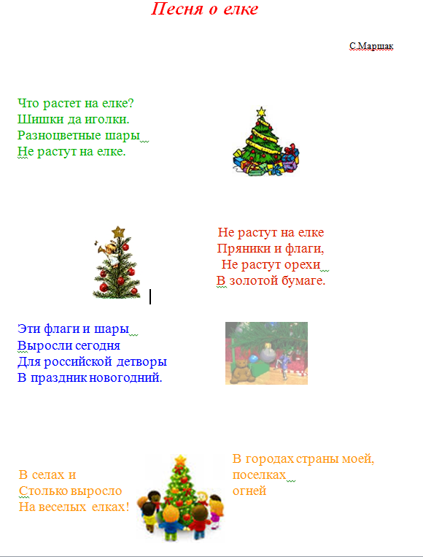

***Практическая работа №6***

***«Добавляем схемы в публикацию»***

1. Создать новый документ.
2. При создании схемы щелкните **ВСТВКА**, **ФИГУРЫ**.
3. Создайте схему по образцу;

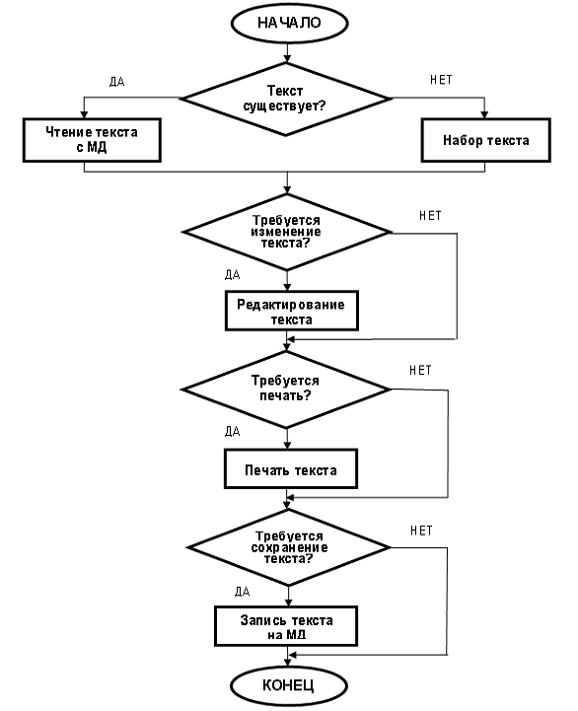

1. Сохранить файл с именем «***Схемы»*** в личной папке с именем.

***Практическая работа №7***

***«Добавляем таблицы в публикацию»***

1. Создайте новый текстовый документ;
2. В нем создать таблицу размером 10x10;
3. Привести таблицу к такому виду как в образце;

|  |  |  |  |  |  |
| --- | --- | --- | --- | --- | --- |
|  | | **ТАБЛИЦА** | | | |
|
|  |  | | |  | |  | **Штриховка** | | | | | |
|  | | |  | |  |  | | | | | |
|  | |  |  | | | |  | |  |
| **Заливка ячеек** | |  | **Объединённые**  **ячейки** | | |  | **Границы таблицы** | |
|  |
|  |
|  |  |
|  |

1. Используя объединение ячеек, форматирование границ (ширина линий 2,25 пт), заливку ячеек, снятие границ и скрытие сетки;
   1. заполнить ячейки текстом: шрифт **TIMESNEWROMAN**, 12 пт, полужирный, выровнять текст в ячейках.
   2. сохранить документ в личной папке под именем «***Таблицы»***.

***Практическая работа №8***

***«Создание электронной публикации с помощью программы Power Point»***

1. Откройте программу Power Point;
2. Установите оформление слайда по своему выбору;
3. Введите заголовок слайда и подзаголовок (Заголовок – название работе, подзаголовок – кто выполнил работу)

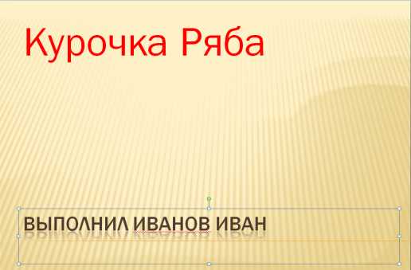

1. С помощью кнопки «Создать слайд» создаем новый слайд с разметкой «Два объекта». В название слайда пишем «Жили были Дед и Баба, а в разметке объектов вставляем две картинки деда и бабки из папки «**Заготовки**», «**Курочка ряба**»;

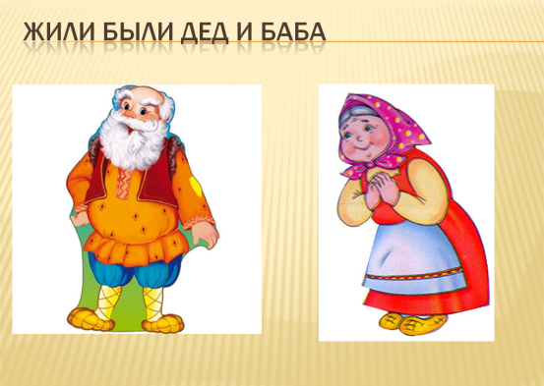

1. Создайте аналогично следующие слайды с картинками согласно образцу:

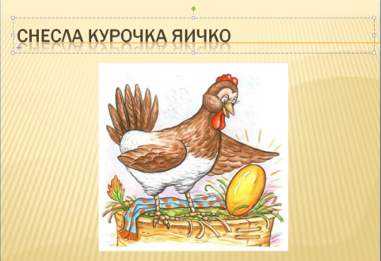 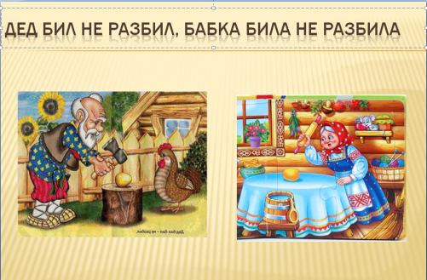

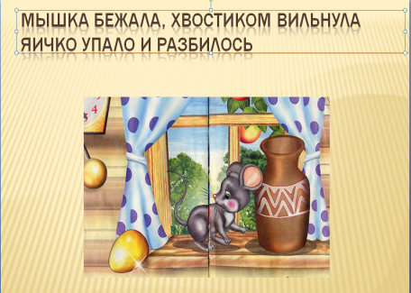 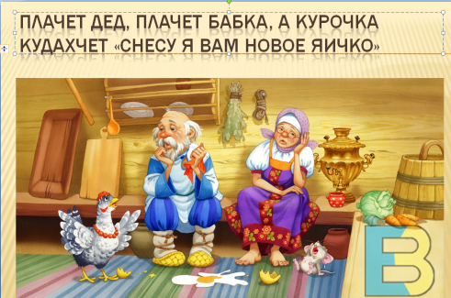

1. В заключении настройте автоматическую смену слайдов;
2. Сохраните презентацию в свою папку под названием «Курочка Ряба».

***Практическая работа №9***

***«Добавляем гиперссылки в готовую электронную публикацию»***

1. Откройте вашу презентацию «Курочка Ряба»;
2. Создайте новый слайд макет «Заголовок и объект»;
3. В заголовок напишите «СОДЕРЖАНИЕ»;
4. В текст запишите название каждого слайда;

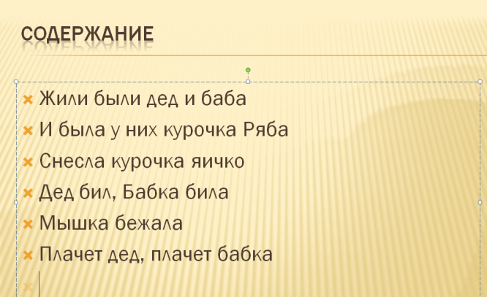

1. Сделайте гиперссылки нажав **ВСТАВКА**, **ГИПЕРССЫЛКИ**, **МЕСТО В ДОКУМЕНТЕ** и выберите необходимый слайд.

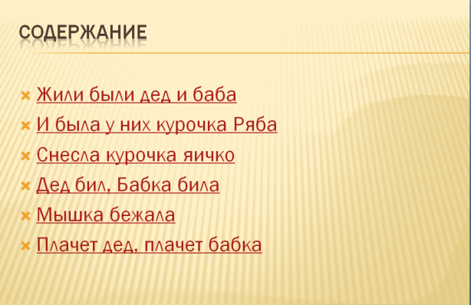

***Практическая работа №10***

***«Добавляем анимацию, звук и видео в готовую электронную публикацию»***

1. Откройте вашу презентацию «Курочка Ряба»;
2. Настройте, анимацию на каждый объект, нажав **АНИМАЦИЯ**, **НАСТРОЙКА АНИМАЦИИ;**
3. Нажмите **ВСТАВКА, ЗВУК** выберите ЗВУК ИЗ ФАЙЛА и найдите звуковой файл в «Заготовках».
4. Создайте новый слайд макет «Заголовок и объект». Нажмите **ВСТАВКА**, **ФИЛЬМ** и вставьте видео из «Заготовок» под название «Курочка Ряба».
5. Сохраните данную электронную публикацию в свою папку.

***Практическая работа №11***

***«Найти и сохранить текст и изображение по заданным темам»***

1. Откройте любой браузер, который стоит на вашем компьютере, например **GOOGLE CHROME**;
2. Найдите закладку **YANDEX.ru** – это одна из поисковых систем в сети **ИНТЕРНЕТ**;
3. Сделайте запрос по теме «**Псковский Кремль**»;
4. Откройте первый найденный по запросу материал и прочтите его;
5. Найденную страницу в сети **ИНТЕРНЕТ**, сохраните в файл под именем «**Псковский Кремль**»;
6. Запустите текстовый редактор.
7. Откройте в нем сохраненную страницу.
8. Выделите нужный вам материал и скопируйте его в Буфер обмена.
9. Создайте новый документ и вставьте в него содержимое **Буфера обмена** и сохраните полученный результат под именем «Кремль»
10. Опять запустите браузер и откройте любую поисковую систему.
11. Попробуйте самостоятельно найти изображение на тему «Псковский Кремль».
12. Сохраните несколько изображений и вставьте их в свою электронную публикацию «Кремль».